**UNIVERSIDAD PEDAGÓGICA NACIONAL “FRANCISCO MORAZÁN”**

**Centro Universitario de Educación a Distancia**

**CUED-NACAOME**

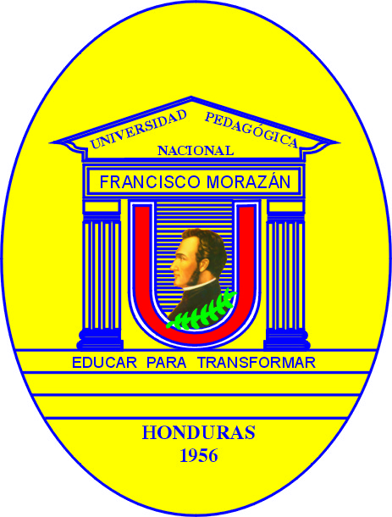

**INVESTIGACIÓN SOBRE: RESEÑAS CULTURALES DE CHOLUTECA**

**Espacio Pedagógico:** Taller de Comunicación Educativa

**Catedrática:** **Licda.** Sara Padilla

**Integrantes:**

1. Elida Yamileth Suazo Zambrano 0601-1992-11408
2. Fátima Lizbeth Hernández Aguilar 1701-1976-00750
3. Daniel Alexander Cárdenas 0301-1990-01655
4. Isaac Jafet Núñez Méndez 0601-1992-11408
5. Jarry Onan Soriano Carbajal 0611-1992-00984

**NACAOME JULIO 2011**

**ÍNDICE**

**INTRODUCCIÓN 1**

**OBJETIVOS 2**

**JUSTIFICACIÓN 3**

**MARCO TEÓRICO 4-32**

**CONCLUSIONES 33**

**SUGERENCIAS 34**

**BIBLIOGRAFÍA 35**

**ANEXOS 36**

1. **INTRODUCCIÓN**

El presente estudio documental se realiza sobre la cultura de la ciudad de Choluteca del cual nos debemos sentir orgullosos; ya que es desde este pequeño terruño catracho y de la etnia Chorotega en especial a donde se vio la luz del prodigio nacimiento de dos de los más grandes estadistas y próceres de la América Latina, como son Don José Cecilio del Valle quien redacto el acta de independencia de Centro América el 15 de septiembre del año de 1821 y de Don Dionisio de Herrera primer presidente constitucional de Honduras.

Con este estudio también nos interesamos por conocer el estado de los edificios coloniales, los cuales poco a poco se han ido deteriorando a lo largo de los años.

“La ciudad de Choluteca, se encuentra geográficamente ubicada dentro del departamento de Choluteca y es su cabecera departamental, como departamento fue fundado el 28 de junio de 1825. La actual ciudad de Choluteca fue fundada por el Capitán Cristóbal de la Cueva en el año de 1535. Su primer nombre “Villa de Jerez de la Frontera en recuerdo del pueblo español donde nació Don Cristóbal de la Cueva”. Entrando en materia se está estudiando la ciudad de Choluteca por sus ricos caudales de infraestructura, preseas arqueológicas e historia que la hacen interesante y atractivo para ser visitada por propios y extraños.

Con este documental se encuentran hallazgos como: la Casa Valle, que es el lugar donde nació el sabio José Cecilio del Valle, construida aproximadamente en 1756 por un ingeniero guatemalteco, su diseño es de estilo colonial; un bellísimo puente orgullo no solo de la ciudad de Choluteca, sino que de todos los hondureños porque es uno de los puentes con mejor solidez y potencia, puente colgante sobre el Río Choluteca, que fue construido en los años 1935 – 1937, durante el gobierno de Tiburcio Carías, y respondía a una necesidad surgida en el contexto internacional, ya que por ese tiempo se construyó la carretera Panamericana. También se puede mencionar que Choluteca posee un alto potencial de **cultura popular** apta para ser explotado en la industria del turismo.

1. **OBJETIVOS**

**OBJETIVOS GENERAL**

Determinar el valor antropológico de la cultura de la ciudad de Choluteca en la industria del turismo.

**OBJETIVOS ESPECÍFICOS:**

1. Identificar el potencial de los edificios coloniales del casco histórico de la ciudad de Choluteca para realizar una ilustración.
2. Enumerar los personajes más importantes de la ciudad de Choluteca, que vivieron en la época colonial.
3. Describir el potencial cultural de la ciudad de Choluteca (tradiciones, comidas y trajes típicos y manualidades) que se abren paso en la industria del turismo.
4. Investigar si existe alguna organización o personal en especial que se encarga de proteger la cultura de Choluteca.
5. **JUSTIFICACIÓN**

Choluteca se ha convertido en un centro turístico, permitiéndole mantener un movimiento comercial en gran escala. Contribuyendo en gran medida el organismo de FERISUR porque organiza la feria patronal de tal manera Que. Las personas se recreen obteniendo un aprendizaje para darle más auge social, cultural y económico a la ciudad.

Choluteca está bien comunicada tanto con el resto del país como con Centroamérica debido a que está en la carretera panamericana; el clima de Sur es cálido y seco, contrastando por la humedad de la costa norte.

Los empresarios y ciudadanos del Sur están convencidos que el turismo puede ser un importante generador del trabajo y divisas, y por lo tanto están realizando esfuerzos importantes para consolidar la infraestructura ya existente.

A corta distancia de la ciudad de Choluteca se encuentra el Puerto “El Henecan” el municipio de San Lorenzo principal puerto de Honduras en el Pacifico.

Por todo lo anterior es de vital importancia estudiar nuestras potencialidades en materia de cultura popular, conocer los rasgos culturales como el tipo de comida que podemos ofrecer a los turistas propios y extranjeros, promocionar nuestra música, el arte y rituales que se vienen guardando desde la antigüedad maya y de la contemporánea época colonial.

1. **MARCO TEÓRICO**

**ANTECEDENTES DE LA CIUDAD DE CHOLUTECA**

**RESEÑA HISTÓRICA DEL DEPARTAMENTO DE CHOLUTECA**

Fecha de creación el 28 de junio de 1825.

**Aspectos Políticos Y Demográficos**

**Cantidad de Habitantes**: 421,682

**Área Km2**: 4360

**Altura:** a 69 Metros sobre el nivel del mar.

**Cabecera departamental:** La ciudad de Choluteca, con 121.831 habitantes..

**No. de Municipios:** 16

Al norte limita con el departamento de Francisco Morazán, el Paraíso y Valle.

Al sur limita con la república de Nicaragua

Al Oeste limita el Golfo de Fonseca y El Salvador

Al Este limita con Nicaragua.

**Ríos:** El Grande o Choluteca, Grande, Negro y el Guasable.

**Bahías:** La de San Lorenzo

**Parques Nacionales:** Bahía de Chismuyo.

El departamento de Choluteca está dividido en cinco distritos que comprenden 16 municipios, 115 aldeas y 562 caseríos detallados así:

**Choluteca:** Yusguare, Marcovia, Namasigue.

**San marcos de Colon:** San Marcos de Colon, Duyure y Morolica.

**El Corpus:** El Corpus, Concepción de María y El Triunfo.

**Orocuina:** Oocuina, Apacilagua.

**Pespire:** Pespire, San Antonio de Flores, San José y San Isidro.

**ASPECTOS SOCIOECONÓMICOS**

Choluteca como departamento tiene su mayor soporte político, económico cultural en la cabecera departamental. Entre los polos de Desarrollo se encuentra su (núcleo urbano que conserva un bello conjunto histórico-cultural de época colonial).

Choluteca es un departamento con notables yacimientos minerales (oro, plata, cobre) que fueron explotados durante la Colonia (el Corpus) y que en los últimos tiempos han reiniciado sus actividades extractarías. Por el contra, las actividades comerciales e industriales están presentes en una escala mediana. Existen industrias empacadoras de carnes, molinos arroceros, panaderías, imprentas y fabricas de productos lácteos.

El crecimiento económico actual se debe a la inversión del capital hondureño y extranjero en industrias de camarón, melón, productos lácteos, carnes, apicultura, café, marañón, azúcar; generando en 1992 mayores divisas para el país. Por lo que representa geográficamente con respeto a los hermanos países centroamericanos, se ha convertido en un centro turístico, permitiéndole mantener un movimiento comercial en gran escala. Contribuyendo en gran medida el organismo de Ferisur porque organiza la feria patronal de tal manera Que. Las personas se recreen obteniendo un aprendizaje para darle más auge social, cultural y económico a la ciudad.. Choluteca está bien comunicada tanto con el resto del país como con Centroamérica debido a que está en la carretera panamericana. El clima de Sur es cálido y seco, contrastando por la humedad de la costa norte.

Fuente: Reverendo Jesús Valladares, Catedral de Choluteca, 2004.

**RESEÑA HISTÓRICA DE LA CIUDAD DE CHOLUTECA**

La actual ciudad de Choluteca fue fundada por el Capitán Cristóbal de la Cueva en el año de 1535. Su primer nombre “Villa de Jerez de la Frontera en recuerdo del pueblo español donde nació Don Cristóbal de la Cueva”.

En el año de 1535 el Rey Felipe II maravillado por los tesoros del mineral del “Clavo Rico” le modificó el nombre llamándola “Villa de Jerez de la Frontera y Mis Reales Tamarindos”. Fue elevada a la categoría de ciudad el 1 de Octubre de 1845 siendo el presidente Don Coronado Chávez.

El municipio de Choluteca cuenta con una rica historia de producción agrícola en la que han participado personajes de primera importancia en la vida y Desarrollo del país que merecen ser reconocidos por sus logros. Los habitantes del municipio de Choluteca en el sur del país cuentan además con tradiciones muy arraigadas que han pasado de generación a generación y que permanecen vigentes en su vida diaria.

Choluteca cuenta con una abundancia de recursos naturales tales como bosques latí foliados, manglares, criaderos naturales de tortuga y así como playas contando con variedad rubros como Industrias Agrícolas,(melón) Acuícola camarón y sector azucarero; la Ganadería que representan una serie de recursos propicios para desarrollar proyectos orientados al ecoturismo y al turismo rural.

Sin embargo y a pesar de la riqueza histórica y productiva, el municipio de Choluteca no ha logrado un desarrollo importante en la economía del país, existiendo lagunas económicas ya que todavía, existen aldeas y caseríos que tienen a sus habitantes viviendo en la pobreza.

La ciudad de Choluteca, es conocida como la “Sultana del Sur” se considera a tercera ciudad más importante de Honduras. Se encuentra en un extenso valle, casi en el centro del departamento en el cual es cabecera y en donde antiguamente fue instalado un asentamiento prehispánico.

**ASPECTOS POLÍTICOS Y DEMOGRÁFICOS**

**Altura: 6**9 metros a sobre el nivel del mar.

La ciudad de Choluteca, cuenta con 108, 505 habitantes.

ESTACIONES

Las estaciones que se experimentan en la ciudad de Choluteca y en sus alrededores son: La Estación de Verano que se presenta entre los meses de Noviembre a Abril de cada año y La Estación de Invierno que se presenta entre los meses de Mayo a Octubre de cada Año. El clima de Choluteca es cálido y seco, contrastando por la humedad de la costa norte. Este clima se suele denominar como “Clima Tropical Seco”.

HIDROGRAFÍA

La ciudad de Choluteca es bañada por dos caudalosos ríos El Río Grande o Choluteca y El Sampile. Ambos se ubican en las márgenes derecha e izquierda de la ciudad y sus aguas desembocan al mar pacifico, precisamente en Boca Del Río en el municipio de Marcovia.

**ASPECTOS DE EDUCACIÓN**

##### Instituciones Educativas. El Instituto José Cecilio del Valle se perfila como el más antiguo de los colegios de segunda enseñanza, remontándose al año 1928. No obstante el crecimiento demográfico hizo necesaria la creación de otros centros educativos a nivel secundaria, hoy existen los siguientes: Instituto Técnico Vocacional del Sur, Escuela Normal Mixta, Instituto Departamental Choluteca, Instituto Ideal Adventista, Instituto Santa María Goretti, Instituto Superación, Vida Abundante High School, etc. En la actualidad se cuenta con 3 Universidades, varios centros de capacitación en manualidades y empresas de la informática que venden la capacitación a los habitantes de la ciudad de Choluteca y de sus alrededores.

**ASPECTOS RELIGIOSOS**

Choluteca está fuertemente arraigada a la fe católica, y prueba de ello son los majestuosos templos construidos en sus dieciséis municipios. En la cabecera departamental se levantan la Basílica de Concepción y la Iglesia La Merced, con una gran tradición colonial. Así mismo existen otras iglesias de más reciente construcción, entre ellas: La Iglesia San José Obrero, El Santuario de Esquípulas, La Iglesia Sagrada Familia, Iglesia San pablo, Iglesia San Francisco de Asís y un sin número de capillas al interior de las comunidades que conforman la Parroquia de Choluteca.

También existen otras confesiones cristianas con sus propios centros de reunión entre ellas: Iglesia Vida Abundante, Centroamericana, Bautistas, Adventistas, sin olvidar los elegantes templos Mormones diseminados en todo el departamento.

**PERSONAJES ESPECIALES EN LA HISTORIA DE CHOLUTECA**

**Don José Cecilio del Valle**

Aun existe la casa Valle que es el lugar donde nació el sabio José Cecilio del Valle. Construida aproximadamente en 1756 por un Ingeniero Guatemalteco, su diseño son estilos colonial; sus puertas de estilo clásico sus andamios se parecen a un estilo español su estructura interna es de adobe de dimensiones de 50 x 40. La casa Valle, se funda el nacimiento de José Cecilio del Valle, pero antes de esto fue un Palacio Legislativo del Poder Vimenail de Guatemala, pero que pasó a poder de dominio pleno a los padres del sabio José Cecilio del Valle, dueños y arrendatarios. Este edificio fue fundado en el siglo XVII su propietario Don José A. Díaz Valle y Doña Gertrudis Díaz del Valle y de la Hacienda ahora llamada Santa Elena, ahora de la familia Moran.

**Don Dionisio de Herrera**

Primer Presidente de Honduras, nacido en la Ciudad de Choluteca, precisamente la casa donde viviera Don Dionisio de Herrera es el edificio que hoy ocupa la Escuela “Dionisio de Herrera” ubicada a esquina opuesta a la Casa Valle. Ambas Casas están dentro del casco histórico.

**Fuente: P.M. Miguel Mercado. Oriundo y residente en el casco histórico de Choluteca. 2006.**

**CULTURA NACIONAL**

La cultura nacional rescata en la ciudad de Choluteca altos potenciales como la casa Valle declarada monumento nacional el 21 de noviembre de 1977 siendo jefe de estado el General de Brigada Juan Alberto Melgar Castro y, a la vez todas las casas en su entorno comprendiendo las avenidas colon o callancha, José Trinidad Reyes, y la Francisco Morazán.

La casa insigne es donde nació el Lic. José Cecilio del Valle quien escribió el Acta de Independencia de Centro América, esta casa tiene unos 300 años de haberse construido por los menos.

En sus amplios salones se han utilizado para dar clases como anexo del Instituto José Cecilio del Valle, de la UNAH en su Sistema de Educación a Distancia, para exhibición de fotos, pinturas, recitales, presentaciones de libros.

En la actualidad están las oficinas de la Biblioteca Municipal, la Oficina de atención del ministerio de Cultura Artes y Deportes dirigida por la Folclorologa Doña Thania Pinto Ramos de Moran Escobar y la Dirección Municipal del Turismo.

A la par de la casa Valle esta la propiedad de la familia Williams Sánchez aquí vivieron dos ex presidentes de Centro América por Honduras el ingeniero y general don Abrahán Williams Calderón en el Gobierno del Doctor y General Don Tiburcio Carias Andino, por Nicaragua don Toribio Tiberino familia que fue dueña de la hacienda de San Bernardo desde los años de 1880, también ahí estuvo el Consulado de la República de El Salvador el señor Cónsul era don Jacinto Pol, persona muy bien recordada en la sociedad de Choluteca.

En la esquina atrás de la catedral, la casa de dos plantas fue del señor Francisco Rodríguez Amaya considerado como el empresario que instala el primer ingenio de azúcar que ahora se conoce por el ingenio los mangos o Choluteca y la primera destilería que procesaba el ron añejado castalia y el Alfonso XIII y el guaro cristalina hasta que unos de sus herederos los cerro, esta casa aparece en una postal del año de 1990

**CULTURA POPULAR**

La cultura popular de Choluteca recoge un cúmulo de potencialidades.

Como los bailes, las comidas, las danzas, los cuentos, leyendas, entre otros. Sobresaliendo el Traje criollo e Indígena Traje Criollo tela azulon, camisa con faldas visibles, pechera adornada con trencillas de color fuerte, así como las mangas, botones de olor en la pechera.

**Los Accesorios**

* Sombrero de junco o palma
* Pañuelo rojo adentro del cuello
* Machete al lado izquierdo
* Zapatos o caites

* Investigado por la Oficina del Folklore Nacional

**CULTURA HEGEMÓNICA**

Como cultura hegemónica e impulsada por las clases pudientes del departamento de Choluteca por muchos años se celebró el Festival del Algodón dentro del marco de la Feria Patronal, pero al desaparecer este cultivo en el departamento, también desapareció el festival; cuando apreció el cultivo de la caña se origino el Festival de la Caña; que también desapareció, no así el cultivo.

**Estructura Hegemónica**

Choluteca cuenta con la siguiente estructura gubernamental:

La Gobernación política Dirigida por la Dra Ana Rosa Mendoza

La Alcaldía Municipal. Dirigida por el P.M. Quintín Soriano

La Jefatura de Policía dirigida por el Comisionado Ambrosio Ordóñez

La Dirección de Transito

La Brigada de Infantería Militar

El Cuerpo de Bomberos.

**CULTURA DE CLASE SUBALTERNA**

Choluteca cuenta con la siguiente estructura de la sociedad Civil:

* Patronatos
* Juntas de Desarrollo Comunal
* Sindicatos
* Organizaciones Gremiales. Etc.

### INFRAESTRUCTURA COLONIALES DE LA CIUDAD DE CHOLUTECA

**Similitudes de las Casas Construidas**

La mayoría de las casas de habitación ubicadas en lo que se conoce como el casco histórico de la ciudad de Choluteca, se puede observar que sus paredes están elaboradas de adobe de 1 metro con 30 centímetros, atravesado de manera horizontal y está elaborado de una mezcla de calicanto que consta de una combinación de clara de huevo, michiguiste; las vigas de 7 varas de longitud, la teja original es de casi Vs pulgada y algo típico de la zona, es que los corredores de las casas están dentro de las mismas.

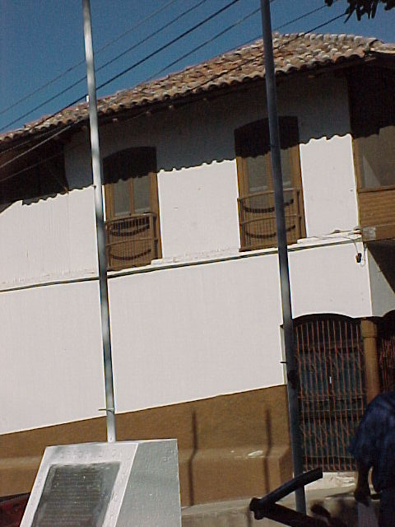

Las casas en el fondo tenían una puerta, que se les podía llamar de escape, que se usaban para escapar de los gobiernos de turno, ya que éstos perseguían a los que no estaban a favor de dicho gobierno y para el cobro de los impuestos correspondientes. Por lo general los amigos o vecinos les ayudaban a realizar dichas hazañas. Y tenían comunicación de calle a calle.

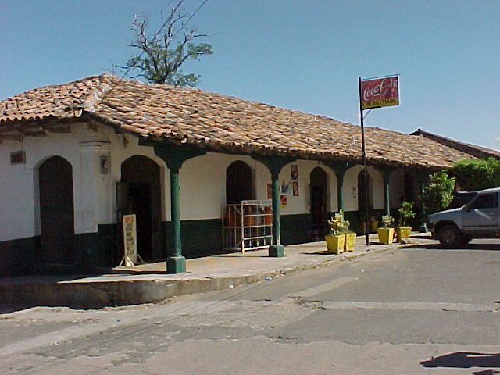

**La Antigua Casa de la Familia Mercado (Comedor Central).**

**CABILDO MUNICIPAL**

Se encuentra ubicada en la zona colonial frente a la catedral, tiene varios departamentos donde funcionan las distintas oficinas públicas, la del Señor Alcalde, Secretaría Municipal, Relaciones Publicas, Catastro, Alcaldía de Policía, Tesorería y otras.

En de construcción colonial; en los primeros años de este siglo perteneció a una familia de apellido Corrales y en los años 1976- 1977 con ocasión de la celebración del Bicentenario del nacimiento del Sabio José Cecilio del Valle el edificio fue construido y remodelado totalmente.

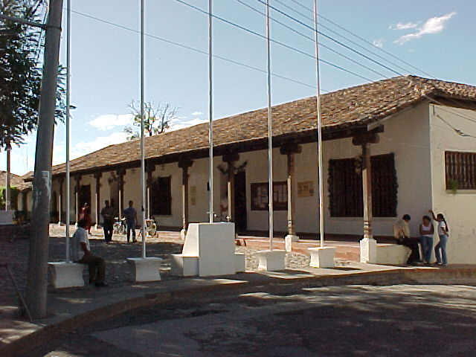

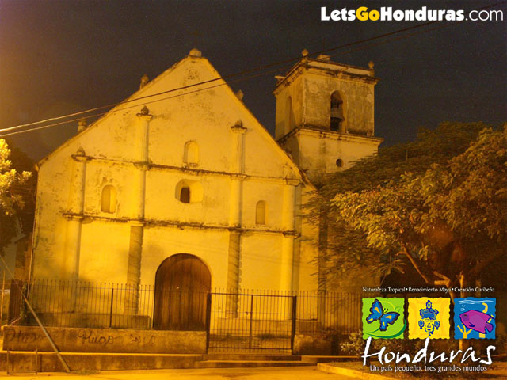

**LA CATEDRAL DE CHOLUTECA**

**IGLESIA CATEDRAL, que luce un hermoso reloj que data del siglo XV.**

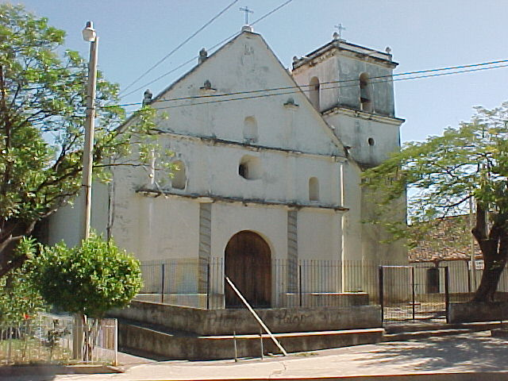

**IGLESIA “LA MERCED**”, Edificio que sirvió de Casa de la Cultura.

Un distinguido grupo de profesionales, ansiosos de contribuir al desarrollo de la ciudad y analizando el mal estado de la iglesia La Merced que ya no servía para los fines litúrgicos y concibieron al ansioso proyecto de convertir esta casa de Dios en un hogar eterno de la cultura. Sin pérdida de tiempo organizaron un comité que le representara legalmente en estas actividades, el que fue la primera reunión del comité Pro-Casa de la Cultura realizada el 19 de febrero de 1970. Monseñor Marcelo Gerin hizo la donación del templo y se nombro como Directora de la Casa de la Cultura a la señora Luisa Dorios de origen canadiense.

El comité realizo una renovación total del edificio donde se contó con la colaboración del Técnico Fidel Casdete Martínez Director de la Casa de la Cultura de Cuenca, España.

A finales de 1970 se inauguró la Casa de la Cultura con la participación del Grupo “Caracol de Bronce”. En la actualidad el edificio funciona con fines religiosos y recupera su calidad de Iglesia la Merced.

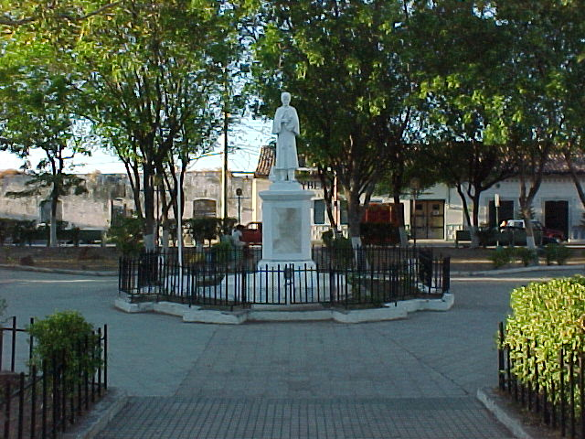

**Estatua del Sabio Valle, en el Parque Valle**

El primero se encuentra frente a la citada casa del Ilustre José Cecilio del Valle, ocupa una manzana en la parte céntrica de la ciudad, sus aceras son amplias, sólidas y resistentes. Fue inaugurado en 1913, durante el gobierno municipal del don Luis Felipe Lardizábal y fue terminado siendo alcaldes de Choluteca el Dr. Emilio Williams y Francisco Rodríguez.

* **El parque Carías** fue construido en el año 1937, durante la dictadura de Carías y fue un “voto” de agradecimiento a la gestión del Presidente Carías para la realización de la carretera Panamericana y del puente colgante sobre el Río Choluteca.

**Puente Colgante sobre el Río Choluteca**

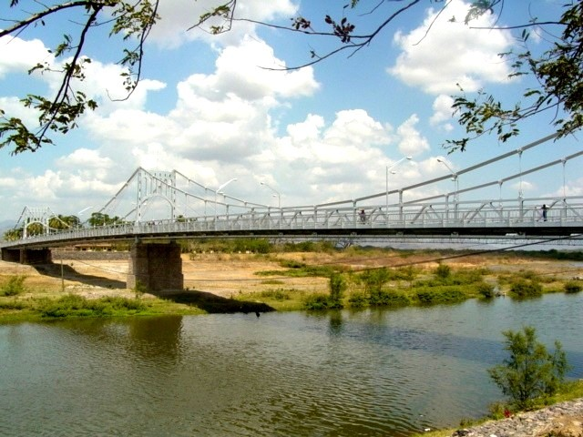

Construido en los años 1535–1537, durante el gobierno de Tiburcio Carías, y respondía a una necesidad surgida en el contexto internacional, ya que por ese tiempo se construyó la carretera Panamericana. El puente fue construido con el auspicio del gobierno de Estados Unidos, el cual hizo una inversión de $. 264,621.67, siendo mayor que el desembolso del gobierno hondureño ($.231, 978.00). Los trabajos fueron inspeccionados con alguna frecuencia por ingenieros estadounidenses e incluso se tuvo en dos ocasiones la visita del Jefe de la División de Caminos del Departamento de Agricultura Ing. E.E. James, quien manifestó su satisfacción ante la eficiencia en dicha construcción. Fuente. Recopilación Histórica por: Edgardo Alegría R.

**RESEÑA CASA VALLE**

La casa Valle es el lugar donde nació el sabio José Cecilio del Valle. Construida aproximadamente en 1756 por un Ingeniero Guatemalteco, su diseño son estilos colonial; sus puertas de estilo clásico sus andamios se parecen a un estilo español su estructura interna es de adobe de dimensiones de 50 x 40. La casa Valle, se funda el nacimiento de José Cecilio del Valle, pero antes de esto fue un Palacio Legislativo del Poder Vimenail de Guatemala, pero que pasó a poder de dominio pleno a los padres del sabio José Cecilio del Valle, dueños y arrendatarios. Este edificio fue fundado en el siglo XVII su propietario Don José A. Díaz Valle y Doña Gertrudis Díaz del Valle y de la Hacienda ahora llamada Santa Elena, ahora de la familia Moran. La Casa Valle, es el lugar donde nació el sabio José Cecilio del Valle, construida aproximadamente en 1756 por un ingeniero guatemalteco, su diseño es de estilo colonial, sus puertas de estilo clásico, sus andamios se parecen a un estilo español, su estructura interna es de adobe de dimensiones de 50X40. La Casa Valle se funda en el nacimiento de José Cecilio del Valle, pero antes de esto fue un palacio legislativo del poder de Guatemala, pero que pasó a poder de dominio pleno a los padres del sabio José Cecilio del Valle dueños y arrendatarios. Este edificio fue fundado en el siglo XVII, propietarios don José A. Díaz y Doña Gertrudis Díaz del Valle. La casa aún mantiene su estilo arqueológico, pero a través del tiempo ha sufrido cambios arquitectónicos cuyo edificio pertenecía a Villa de Jerez de Choluteca.

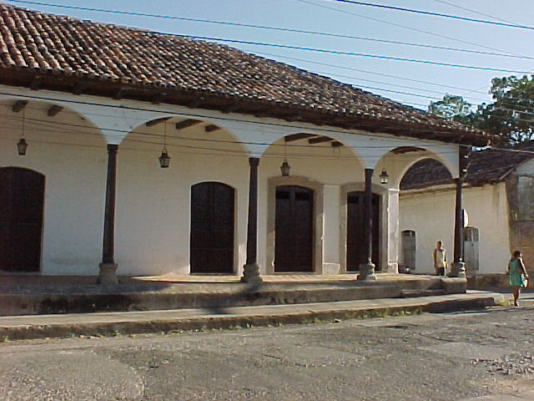

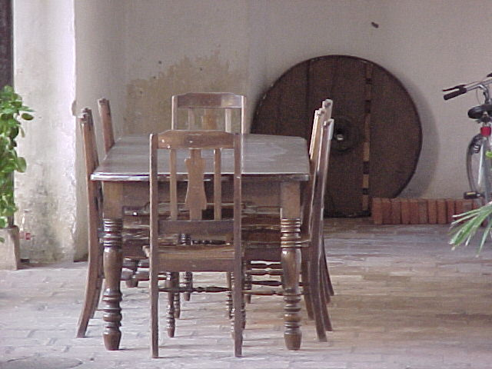La casa aun mantiene su estilo arqueológico pero a través del tiempo ha sufrido cambios arquitectónicos cuyo edificio pertenece a Villa de Jerez de la Choluteca. En los gobiernos anteriores como el de Don Julio Lozano D. hizo un decreto nunca cumplido.

En el gobierno ping. Carlos Flores el presidente Reina se convirtió en el Ministerio de Cultura y Deporte dirigido en Choluteca por la Profa. Tania Pinto de Moran. En el gobierno actual presidido por Lic. Ricardo Maduro a través de la Alcaldía Municipal dirigido por el doctor Ricardo Andino se hizo algunos cambios en beneficio a los aspectos de la Historia de la Cultura.

**La casa Valle en sus direcciones está dividida de la siguiente manera:**

1. Su sala principal es oficiada a impartir debates, conferencia, cursos seminarios y todo lo que vaya con formación histórica cultural e intelectual para los ciudadanos de Choluteca.
2. En la parte sur a esta sala principal queda la oficina de antropología dirigida por el Reverendo Jesús Valladares.
3. Al bajar ara el comedor a mano derecho tenemos La Biblioteca.

**LOS ESCOMBROS DE LA ZONA COLONIAL EN CHOLUTECA**

La arquitectura colonial del casco histórico de Choluteca era diseñado para ser construido a base de materiales de: Adobe de un grueso de 1 metro de ancho y de 1 metro de largo, se usaba la teja de barro y los cargadores de madera de color y con un ancho que hacia simetría con el adobe.

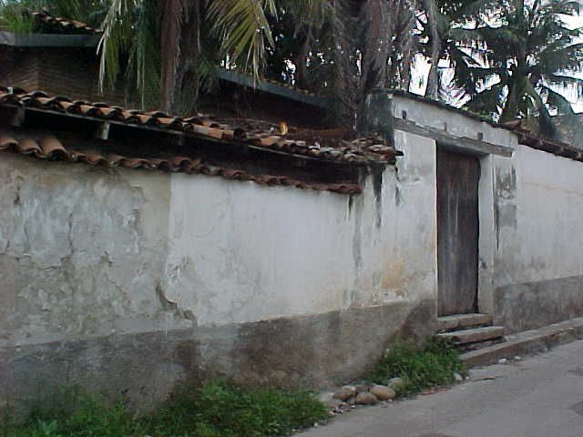

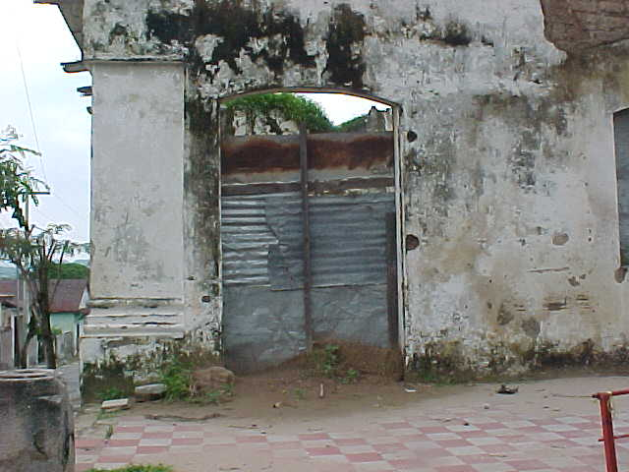

Se puede apreciar lo poco que queda de la antigua casa residencial de la familia Narváez. Que data del siglo XIX. Deteriorada por el transcurso del tiempo, especialmente por los daños que recibió con el pasado huracán MItch).

**RELATOS Y TRADICIONES**

Como en todos los pueblos del país se celebran en Choluteca las tradiciones religiosas que el calendario litúrgico indica, las novenas a los Santos, pago de promesas, procesiones o paseos solemnes de Santos acompañados de Cantos (Semana Santa), pero en el mes de Diciembre se celebra “La Boda a la Antigua”, en la que los novios se visten a la usanza de los años 1,900 en adelante; los novios llegan a la iglesia montados a caballo; la ceremonia se realiza dentro de a Iglesia, pero la celebración se hace en el escenario público, se sirve a los invitados “La Mascadura” (que es el pan bollo) que se toma con café o con chocolate; la fiesta (pública) no empieza hasta que los novios bailan un vals tocado por la orquesta campesina integrada por 40 0 50 músicos (todos campesinos) mientras los invitados toman “Chicha” preparada para tal fin.

Es de costumbre ir a sentarse al atrio de la iglesia catedral, ir a la misa de 5 del tarde, ir a sentarse al atrio de la iglesia la merced, es común que algunos vecinos de los barrios de la ciudad especialmente jóvenes se reúnan por las tardes para jugar al fútbol, también algunas personas de la tercera todavía mantienen la costumbre de la tasita de café por las tardes al visitar a sus amigos son recibidos con este relajante. Algunos de los ancianos todavía fuman puro o lo mastican como un hábito antiguo que lo combinan con sus ratos de esparcimiento en las tardeadas.

**Saludos:**

* Hola
* Adiós
* Nos vemos
* Que le vaya bien
* Santito
* Ledios

**Pasatiempos**

* + Comer
  + Jugar
  + Dormir

**Vocabularios**

* + Chiguin
  + Bicho
  + Culichoso

**FLORKLORE**

1. **La Pieza del Indio.**

La danza representa situaciones amorosas en donde los bailadores siempre terminan convenciendo a sus compañeras.

Fue recopilada en el mes de Marzo de 1,977 en la aldea de San Ramón Abajo, Linaca, en el departamento de Choluteca, fue recopilada por Thania Pinto de Morán y Auxiliadora Narváez e informada a la Oficina de Folklore en el año de 1,979 en donde fue clasificada como danza indígena.

1. **La Galopa.**

Danza informada por Tomas B. Narváez en Choluteca, recopilada e informada a la Oficina del Folklore Nacional por Thania Pinto de Morán en 1,979.

Su nombre se relaciona con el galopar de los caballos de raza, por tal razón la Oficina Nacional del Folklore la clasificó como danza criolla de imitación. Es originaria de Pespire Choluteca.

1. **Polka Sanjuaneña.**

Originaria de la aldea de de San Juan del Municipio de Pespire, era bailada en las festividades del Santo Patrón San Juan en el mes de Enero.

Fue informada por don Tomas B. Narváez en la ciudad de Choluteca, recopilada e informada a la oficina del Folklore Nacional por Thania P. de Morán en 1,979 y clasificada como Danza Regia o Colonial.

1. **Polca la Picoteña.**

Esta pieza musical fue informada por el señor Francisco López, en el Pedrero Pavana, Choluteca en el mes de Septiembre de 1,988.

La danza tiene una característica muy especial que es un golpe doble con el pie derecho, para dar más énfasis al paso. Fue recopilada e informada a la Oficina del Folklore Nacional por las profesoras Sara Emilia Mendoza y Thania Pinto de Morán; la oficina de Folklore Nacional la clasificó como Danza Criolla.

1. **La Tronconera.**

Polca originaria de la Galera, El Corpus e informada en Choluteca por el señor José Ignacio Mondragón.

Es una danza Criolla, muy agitada; tal es así que cuando los borrachos la escuchaban se levantaban, y si algún bailador le gustaba una muchacha le pedía a los músicos que la tocaran unas cinco veces seguidas para abonarse con ella.

Don José Ignacio la aprendió de su abuelo Don Lucio Vargas.

Investigaron la danza los maestros Marvin Eduardo Moreno Cruz, Jairo Exau Álvarez, acompañados por Thania Pinto de Morán el 9 de Diciembre de 1,999.

Fue incorporada a la oficina del folklore Nacional el 1 de Abril del 2,000, clasificada como Danza Criolla.

1. **Polca la Rosa.**

Después de las carreras de cintas en el Jocomico, Palo Herrado, Copal Santa Elena y demás caseríos aledaños se acostumbraba a realizar una fiesta en honor a las madrinas.

Rosa era una joven muy agraciada hacendosa, razones estas por las que siempre la buscaban para que participara como madrina de las carreras de cintas.

Fue informada en el Jocomico, caserío de Choluteca por los señores Rosa Osorto (QDDG) bailador, y Amado de Jesús Varela, músico (mandolina) en Agosto de 1,974 y rescatada el 10 de Septiembre de 1,885 en la Cuesta de la Julia Jocomico II, (desaparecida con el Huracán Mitch).

Fue rescatada e informada a la Oficina de Folklore Nacional por Thania Pinto de Morán en 1,998.

Clasificada como Danza Criolla.

1. **Son de Tuno.**

Fue informada por el señor Saturnino Osorto y Rosa Osorto (QDDG), Cuenta don Saturnino (comúnmente llamado Tuno) que esta pieza musical tenía un nombre, era algo de “amores”, pero ahora solo la conocen como “El Son de Tuno”.

Al finalizar las fiestas en el Jocomico, Papalón, Copal Arriba, Copal Abajo, El Marial etc, le piden a Tuno que interprete esta pieza musical, misma que es bailada solamente por los solteros, pues la misma tiene un significado especial; “El Soltero (joven o viejo) escoge entre las bailadoras, aquella que es de su preferencia para acompañarla después hasta su casa”. Agrega Tuno que el no es responsable de nada, si después lo llaman para amenizar una boda a la carrera o un nacimiento prematuro.

Investigó Thania Pinto de Morán.

Clasificada como Danza Indígena en 1,998.

1. **Guapango del Río.**

Danza de raíz Criolla informada por Armando de Jesús Varela, recopilada e informada a la oficina del Folklore Nacional por Thania Pinto de Morán.

Fue recopilada en el Jocomico II o Cuesta la Julia (desaparecida con el Mitch) en Agosto de 1,977, e incorporada a la oficina del Folklore Nacional en el año de 1,988.

**Clasificada como Danza Criolla.**

El Guapango es un ritmo muy común en la zona sur, además de fácil de bailar y aprender, por tal razón es ideal para iniciar a los niños pequeños en el aprendizaje de la Danza Folklórica.

Su nombre se debe a que la comunidad de la Julia esta a la rivera del Río Grande o Choluteca.

1. **Polca para los Amigos.**

Danza recopilada en el caserío de Tapaire del municipio de Choluteca.

Fue informada por don Espiridión Jiménez de 65 años de edad y con residencia en la Cañada, en El Paraíso. El señor Espiridión Jiménez toca el violín y es acompañado en la guitarra por Gerardo Aguilar.

Los bailadores son Carmen Jiménez y Servando Palma, Justina Izaguirre y Gilberto Martínez.

Es un xique lento con un compás de 3/4. Fue recopilada el 18 de Marzo de 1,993 e informada a la Oficina del Folklore Nacional el 1 de Abril del año 2,000 por Thania P. de Morán.

Clasificada como Danza de Raíz Criolla.

1. **Polca Mi Niña.**

Polca recopilada en el caserío de Tapiare del municipio de Choluteca el 18 de Marzo de 1,993.

Fue informada por don Espiridión Jiménez de 65 años de edad y con residencia en la Cañada El Paraíso.

Don Espiridión en su paso por ese lugar es invitado a tocar el violín; al interpretar esta pieza nos informa que no recuerda como se llama; su hija Carmen Jiménez, de 49 años de edad, siempre le gusto esta pieza y cuando ella era “Guatita” (niña pequeña) le pedía que tocara su tonadita (la que interpreta ahora) por tal razón él llama Polca Mi Niña.

Fue recopilada el 18 de Marzo de 1,993 e informada a la Oficina del Folklore Nacional el 1 de Abril del año 2,000.

Clasificada como Danza Criolla.

1. **Danza el Garrobo.**

Danza recopilada en Fray Lázaro, del municipio de Choluteca, por el profesor Oscar Armando Guevara Molina e informada a la Oficina del Folklore Nacional por el mismo profesor Guevara.

Es una danza Criolla de imitación en la que los bailadores imitan al garrobo en

Época de apareamiento. Es un Xique lento con un ritmo de ¾ .

1. **Danza la Enea.**

Recopilada en el caserío La Enea del municipio de Morolica, en Choluteca por el profesor Oscar Armando Guevara Molina, durante la feria patronal de la aldea y antes de empezar la fiesta en honor al Santo Patrón, los mayordomos de la Iglesia queman 3 cohetes, y van por las calles sonando un tamborcito, el que indica que la fiesta ya va a empezar; la danza en si es bailada por los mayordomos, los que se identifican por una cinta roja atada al antebrazo derecho.

Esta danza fue informada a la Oficina del Folklore Nacional por el Profesor Oscar Armando Guevara, quien la clasificó como Danza Regia o Colonial.

**Fuente: Recopiló Thania Pinto de Morán.**

**CULTURA ATRAYENTE**

**Traje Criollote Linaca.**

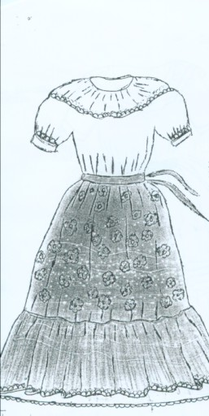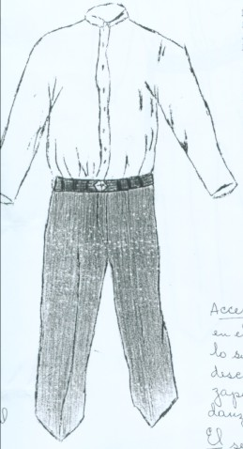

Durante el año 1,983 el señor Concepción Canales informo un traje criollo usado en el caserío de las Uvas, en Linaca el que estaba confeccionado con Poplín (tela muy parecida al dácron actual) consta de 2 piezas, falda y blusa del mismo color.

La blusa es abotonada por la parte de atrás; al frente trae un vuelo estilo pechera de 2 pulgadas de ancho con ribetes en la orilla; este vuelo forma un cuadro al frente, la manga es hasta el codo la que remata con un vuelo y ribete alrededor. El cuello es redondo pero no escotado, más bien cerrado.

La falda es fruncida con un solo vuelo, el que en su unión con la falda lleva un ribete; la pretina es de amarrar.

**Accesorios:**

Trenza, Flores, Collares, Fustán, Sandalias o Zapatos de galletas.

* **Traje del Varón.**

La camisa puede ser confeccionada con manta o dacron blanco, es abierto con botones, el cuello es estilo chino, y la manga es larga con puño.

El pantalón puede ser de Singapur, dril o gabardina, lleva pretina con ojales para la faja, tiene portañela; trae bolsas a los lados que no se ven y dos atrás.

El color es oscuro, Lleva sombrero, Pañuelo rojo, Faja negra, Zapatos de Amarrar o sandalias.

Traje Informado en Jocomico II.

**Cuesta la Julia.**

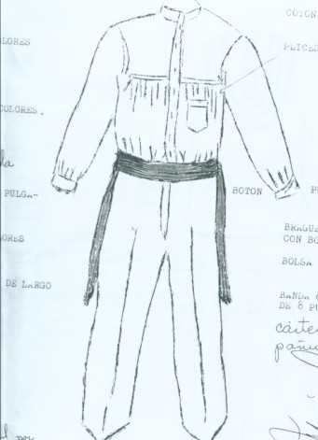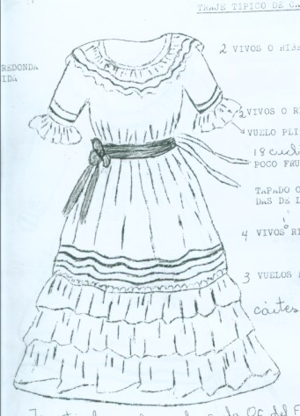

Fue informado por doña Maria Osorto en la Cuesta la Julia, Choluteca el 10 de septiembre de 1,985. Este traje fue utilizado por el año de 1920.

Es un traje Criollo; ella usa “Zarasa Estampado” para la falda, que es fruncida de la rodilla, abajo lleva un vuelo de un solo color, rematado con el mismo encaje de la falda, las mangas son bombachas con puño de muñeca adornada con el mismo encaje.

El varón usa pantalón oscuro con faja negra, camisa blanca cuello chino abotonada al frente, manga larga sin puño. Ambos trajes fueron informados a través de maquetas a la Oficina del Folklore Nacional en e año de 1,985 el primero y en 1,986 el segundo por Thania Pinto de Morán.

**COMIDAS DE NUESTRA COMUNIDAD**

Durante el verano es muy común el dulce hecho de mango verde, así como saborear con “jocotes”; mango y plátano en miel; mientras saborea el refresco natural de nance, marañón, granada o el delicioso pozol.

Haciendo investigaciones en la zona nos dimos cuenta que el pozol se prepara exclusivamente en la zona sur, nadie pudo informarnos desde cuando, pero, lo típico es que se lo sirvan en “guacal”.

**Preparación:**

Se pone a cocer el maíz, sin ningún condimento; hasta que reviente se muele en la piedra de moler o en el molino dejándolo “enteroso”.

Para servir se utiliza un pascón; en donde se pone un poco de la masa enterosa y se agrega la leche, tratando de deshacer la masa, se agrega vainilla, azúcar al gusto, así como el hielo; todo esto se sirve en guacal.

Sopa de Punches (cangrejos) con Chiquirines.

Se lavan bien los “Punches” quitándoles el ombligo para poder matarlos.

Se arrancan las pesuñas (uñas) y con el cuchillo se les quitan los pelos, se les quita el caparazón que nos servirá para otro platillo.

Una vez limpios se sofríen en un poco de aceite de cocina, junto a tomate, chile, ajos, cebolla, apio y culantro a fuego lento; se les agrega agua, sal y pimienta y se dejan hervir, se agregan los chiquirines ya limpios y se les deja hervir; se agrega yuca pelada y al final mínimo verde en rodajas. Se deja hervir hasta que la yuca reviente.

Como en la zona sur no hay cocos no se le puede agregar leche de coco, pero al momento de servir esta sopa se le agrega, a cada plato 1 ó 2 cucharadas de mantequilla crema.

* **Punches Rellenos.**

La concha o caparazón del punche, se rellena de carne de res junto a la carne de punche cocida, se revuelve muy bien junto a papa cocida y medio desecha; se condimenta con sal y pimienta y rellana de concha del punche.

Se enhuevan y se sofríen a fuego lento.

Prepare una salsa de tomate agridulce y sirva los punches bañados con salsa.

* **Tamal Dulce (Propio de la Navidad)**

Se prepara la masa como para el tamal corriente, (masa de maíz diluida, sal, pimienta y manteca de cerdo) se cocina a fuego fuerte y moviendo constantemente para que no se pegue, cuando empieza a hervir se baja del fuego y se empiezan a hacer los tamales corrientes (salados); a la masa que sobra se agrega azúcar (al gusto) y se empiezan a hacer los tamales de azúcar agregando pasas grandes y pequeñas para completar el dulce.

Nota: los tamales de azúcar llevan el mismo recado y todo lo que se le pone al tamal de sal.

* **Sustancia de Garrobo**

(Para levantar enfermos que no quieren comer)

Se pela y se lava bien con limón el garrobo; se parte en pedazos los que se condimentan con poca sal, pimienta, tomate y cebolla se pone en un recipiente en el que quede bien tapada, y se pone a baño maría aproximadamente una hora, al cabo de ese tiempo soltara toda la sustancia la que se le da al paciente poco a poco pues es muy fuerte y puede marearlo.

* **“Tamal Pisque o de Viajero”**

Se pone a cocer el maíz sin nisquesar (sin cal) hasta que este pisque (sin reventar). Una vez cocido se muele y se prepara la masa con manteca y sal; se hacen los tamales pequeños y se rellenan con frijoles (parados o molidos) y se ponen a cocer envueltos en hojas de plátano.

Se sirven acompañados de un poco de ensalada, o solo bañados de vinagre preparado.

* **Sopa de Cuajada**

Se prepara un caldo condimentado (de res o gallina) y se pone al fuego a calentar.

Se prepara masa de maíz, a la que se le agrega cuajada desmenuzada, se condimenta con un poquito de sal y pimienta; se añade un huevo entero y se mezcla todo. Se hacen las tortillas y se fríen en aceite caliente; se secan bien el exceso de grasa y se agrega al caldo que estará caliente (no hirviendo).

Se elabora también la candinga (chanfaina) hecha de los menudos de cerdo, además de la sopa de mondongo que es común en todo el país, así como los plátanos fritos rellenos de quesillo.

* **Sopa de Frijoles Blancos con Costilla de Cerdo**

Se dejan los frijoles en agua desde un día para otro, para que despegue la cáscara; se frotan con ambas manos para quitar la cascarita que tiene el fríjol y se ponen a cocer los frijoles con unos cuantos ajos y suficiente agua.

Mientras tanto se adoba la costilla de cerdo, la que ha sido partida en trozos pequeños, con cebolla, ajos, chile verde, tomate, unas ramitas de apio y culantro, sal y pimienta.

Cuando los frijoles están blandos se le agrega la costilla con los condimentos y se dejan cocer por unos 15 a 20 minutos. Se muelen unas cuantas galletas dulces y se agregan a la sopa para espesarse; se deja hervir unos minutos más y se sirve acompañado con arroz.

**Fuente: Thania Pinto de Morán**.

**JUEGOS TRADICIONALES**

* Las Ardillas cambian de jaula
* Las Cebollitas
* Esconde, Esconde la faja
* Libre
* Landa
* La Cuerda
* El Talan
* Bate
* El Damero
* El Chivo (juego clandestino)
* El Juego de Yas
* Juego de Maules
* Las semillas de marañon al ollito
* El Escondite

**BEBIDAS TRADICIONALES**

* La chicha
* El Posol
* El Moro
* Fresco de ajonjolí
* La limonada
* Las bebidas en guacal de jícara

**CUENTOS**

* En el canto de los gallos a las nueve de la noche indica cambio de tiempo.
* El mugido de un buey a la medianoche indica que alguien del pueblo se va a morir.
* Pasar inadvertidamente debajo de una escalera es mal agüero.
* Ir dos personas juntas y separarse porque hay un obstáculo es presagio de que divirán su suerte.
* Si machuca la cola de un gato es advertencia de que no habrá casamiento.
* Abrir un paraguas en la sala trae mala suerte.
* Encontrarse con un gato negro en la calle, señal de mala suerte.
* Chirriar la leña dentro de la hornilla es señal de que se recibirá carta, de que llegará visita o de que vendrá un ser querido por muchos años ausente.
* Invertir los extremos de un leño prendido en el fogón u hornilla, de inmediato hace expeler la espina de pescado ingerida por una persona.
* Una herradura colgada detrás de la puerta de la casa trae felicidad.
* Una planta de ruda ahuyenta los malos espíritus y da suerte en los negocios.
* La palma de la mano o un dedo puesto en la base de una cerveza, evita que se siga derramando.
* Echando sal debajo de la silla de una persona que aburre su visita, se va inmediatamente. Igual efecto de una escoba parada detrás de la puerta.
* El que se baña o trabaja el jueves y viernes santo, le suceden muchas desgracias.
* Cuando se va a los bosques solitarios hay que usar un pañuelo o camisa roja, de este modo no saldrá el diablo o el duende.
* Tres lágrimas de San Pedro en la bolsa (que son las tres divinas personas), a nadie le salen los espíritus malos.

**LEYENDAS**

Leyenda sobre el Duende

Leyenda sobre la Legua

Leyenda sobre el hombre pautado con Satanás

Leyenda del hombre sin cabeza

**MITOS**

Al momento del entierro de cualquier adulto se entierra de manera que la cabeza quede al poniente y los pies hacia donde nace el sol. Al salir de la casa sale con los pies en dirección a la calle, (para que no regrese a llevarse a alguien de la casa) existe un lugar especifico en la ciudad de Choluteca en donde el entierro se detiene para darle vuelta al ataúd para que el muerto entre de pies al cementerio, hay lugares en donde la cruz se la ponen a los pis del muerto para que cuando se levanten (en la resurrección) se agarre de ella.

Mientras en la casa del difunto se coloca la cortina de encaje blanco con un chongo negro.

En el campo, el campesino está pendiente de los alzacuanes, cuando viajan del sur hacia el norte, empiezan a purpurar la tierra, pues los alzacuanes anuncian la llegada del invierno. Cuando viajan del norte hacia el sur saben que el invierno se va.

Lo mismo cuando la luna esta “canteado” (en los cuartos recientes o menguante) y si después de 5 días sigue “canteada” es que vienen las lluvias, y si hay “Retumbos” (sonido seco y profundo de los truenos) es que viene una temporal.

* + Cuando los gallos empiezan a cantar temprano de la noche, les indica, que el tiempo va a cambiar.
  + Cuando hay tormentas eléctricas se tapan los espejos y se amarran las hamacas para que nadie se “mesa” pues eso atrae los rayos.

**DICHOS**

* Machete estate en tu vaina.
* Caballo viejo se duerme parado
* Parece pichete en ceibon.

**REFRANES**

* El que con lobos anda, a maullar aprende
* De tal palo, tal astilla
* La cuña para que apriete debe ser del mismo palo
* El que madruga Dios le Ayuga, y come pechuga
* Para Donde va Vicente, para donde va toda la gente
* Cuando el rió suena, piedras trae.
* De tal palo, tal; astilla.
* Camarón que se duerme se lo lleva la corriente
* El que con lobos anda, a aullar aprende.
* Más vale pájaro en mano, que cien volando.

**PERRAS**

* Para el día de los inocentes, o sea el 28 de diciembre se usa inocentiar a la gente
* Se cree que si te acuestas en una hamaca y te meses te puede caer un rayo.
* Se cree que es malo tocar un cuchillo o cosas de hierro porque está lloviendo.
* Se dice que es malo pasar por debajo de una escalera porque son años de mala suerte.
* Se cree que es malo pasar por enfrente o matar a un gato negro porque son siete años de mala suerte.

**FERIAS PATRONALES**

Hablando de Ferias Patronales se celebran dos ferias en la ciudad de Choluteca:

**La Fiesta Patronal en celebración a la Santísima Virgen “La Concepción de María**”, celebrada del 8 al 22 de diciembre, la cual se celebra con una serie de eventos culturales como ser:

La Boda Tradicional, impulsada por el dinámico reverendo Jesús Balladares que es la persona clave en la preparación de este evento cívico – cultural. Consiste en una boda a la usanza de los antepasados: Traje de manta, con decoraciones a la antigua, en la boda se regala comida típica (Nacatamales, casamiento que consiste en arroz y sopa de frijoles, rosquillas en miel, guacamol etc.), la música también es tradicional. La comunidad de Choluteca y las honorables personas que nos visitan se aglutinan en la plaza del atrio de la iglesia catedral en el centro del casco urbano de la ciudad.

**La Feria del Cristo Negro de Esquipulas** que se celebras los días del 6 al 15 de enero década año. Esta feria es impulsada por el también reverendo Padre Alejandro Tuero, quien organiza este evento de corte cristiano y rescatando las viejas practica religiosas que nos heredaron los antepasados españoles donde se entro en un sincretismo cultural (cruce de culturas religiosas) los españoles nos heredaron la reventazón de cohetes, la cruz y las camándulas, del indio sobrevive el tamborcito que se usa en el ritual reencuentro entre santos patrones, las bebidas típicas en los velatorios y otros rasgos que aún se conservan. (ver anexos).

1. **CONCLUSIONES**
2. Al determinar el valor antropológico de la cultura de la ciudad de Choluteca en la industria del turismo, llegamos a la conclusión de que Choluteca tiene un rico potencial cultural que se ha venido guardando de generación en generación, aptos para que se desarrolle la industria del turismo; sin embargo a pesar de que nuestra gente es noble y mantiene una sociedad amistosa y sana que abre las puertas a los visitantes, hace falta mejores condiciones de infraestructura en relación con la hostelería, para que se atienda a los turistas con calidad.
3. Se conoció el caudal histórico y el potencial de los edificios coloniales del casco histórico de la ciudad de Choluteca, departamento de Choluteca, detectándose que existe un comité de protección y conservación al Casco Histórico, pero su funcionalidad deja mucho que desear porque la verdad es que solo el Reverendo Padres Jesús Valladares la hace funcional.
4. Al remontarnos en la historia de Choluteca encontramos dentro de sus riquezas antropológicas encontramos prendas y edificios coloniales de gran valor cultural como La antigua Catedral y su flamante reloj, la Casa Valle y el edifico de la Iglesia la Merced.
5. El casco urbano de Choluteca mantiene vestigios de la cultura que se vivió en la época colonial, una cultura descendiente de la alcurnia española que se combinó con la de los nativos hallados en la época de la conquista y de criollos como Don José Cecilio del Valle y Don Dionisio de Herrera, ambos próceres de la independencia de Centroamérica y que sirven de orgullo no solo a los Cholutecas, sino a la hondureños en general.
6. **SUGERENCIAS**
7. Se sugiere seguir con este tipo de estudios documentales, reforzándolos con estudios de campo para conocer más a fondo los fenómenos que están incidiendo en el deterioro del casco histórico

.

1. De parte del estudiantado y autoridades de la comunidad universitaria se organice un comité de apoyo para que realice un estudio profundo antropológico, etnográfico y etiológico y sociológico para que científicamente se funde un centro de investigación y desarrollo en protección de la riqueza cultural que enorgullece a todos y todas las personas que habitan el municipio de Choluteca.
2. **BIBLIOGRAFÍA**

* P.M. Miguel Mercado. Vecino y residente en el casco histórico de Choluteca. Entrevista que se realizó en forma personal julio 2005.
* Investigado e informado a la Oficina del Folklore Nacional por Thania Pinto de Morán y P. M. Oscar Guevara M.
* Lecturas De Lumbardi Satriani (Apropiación Y Destrucción De Culturas Populares).

1. **ANEXOS**

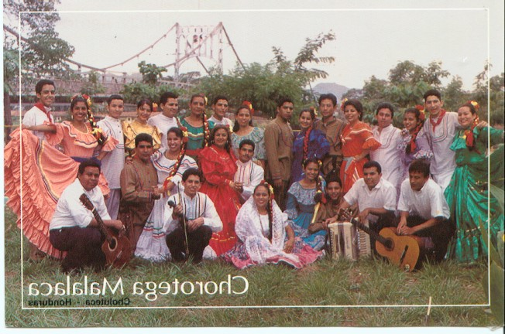 **GRUPO MALALACA DE LA CIUDAD DE CHOLUTECA**